Анализ фотолюминесцентных свойств нанокристаллов кремния в матрицах нитрида и оксинитрида кремния
Игнатьев Андрей Юрьевич¹
Жигунов Денис Михайлович²

1: Cтудент, Физический Факультет МГУ имени М.В.Ломоносова, Москва, Россия
2: Научный сотрудник, к.ф.-м.н., Физический факультет МГУ имени М.В.Ломоносова, Москва, Россия
E-mail: dron-ignatyev@yandex.ru, dmzhigunov@physics.msu.ru

Создание эффективного светоизлучающего прибора на основе кремния было и остается актуальной задачей современной полупроводниковой оптоэлектроники. В отличие от объёмного кристаллического кремния, излучательная эффективность которого чрезвычайно мала вследствие непрямозонности данного материала, наноструктурированный кремний в виде квантовых точек (нанокластеров или нанокристаллов) характеризуется существенным повышением вероятности излучательных переходов в силу увеличения неопределенности квазиимпульса носителей заряда и, следовательно, уменьшения степени участия фононов в непрямых оптических переходах. Исследование фундаментальных оптических свойств нанокристаллов кремния, таким образом, является перспективным с точки зрения возможных применений данного материала в оптоэлектронике и солнечной энергетике.
По имеющимся на настоящий момент литературным данным нанокристаллы кремния, обладающие эффективной люминесценцией, можно получить путем отжига многослойных структур (сверхрешеток) SiO_{x}/SiO₂, однако, такие структуры практически не пропускают электрический ток. С другой стороны, как было показано в последних работах, при создании сверхрешеток SiN_{x}/Si₃N₄, обладающих высокой проводимостью (за счет меньшей ширины запрещенной зоны Si₃N₄), люминесценция нанокристаллов кремния в таких структурах полностью отсутствовала, что объясняется наличием большого числа безызлучательных дефектов в матрице Si₃N₄ [1]. Настоящая работа направлена на создание и исследование светоизлучающих гетероструктур на основе нанокристаллов или нанокластеров кремния с возможностью их активации электрическим током. Для этих целей в работе были изготовлены многослойные структуры SiN_{x}/Si₃N₄ и SiO_{x}/Si₃N₄ с различными толщинами активных (SiN_{x} и SiO_{x}) и барьерных (Si₃N₄) слоев.

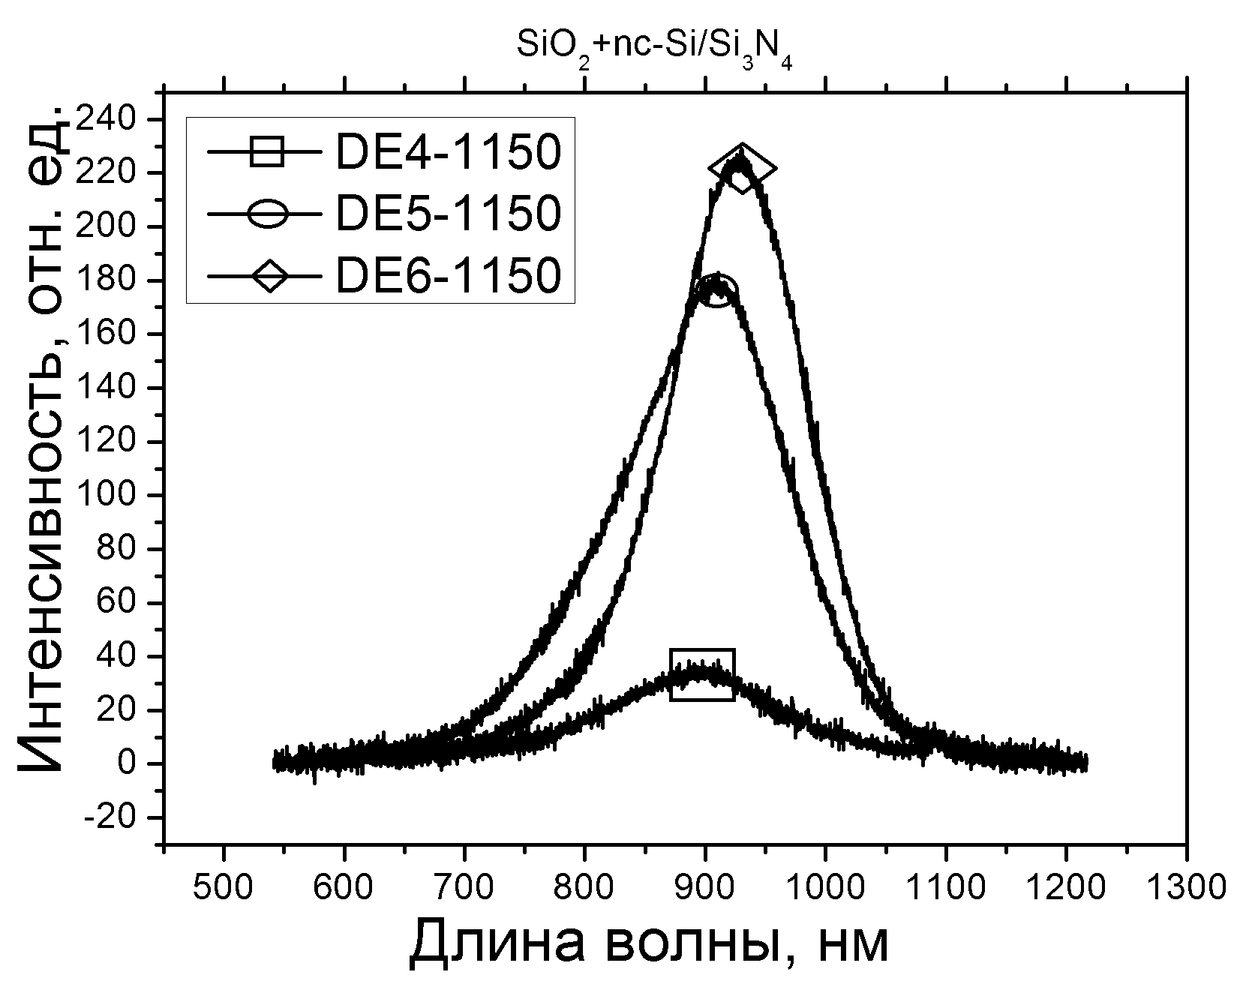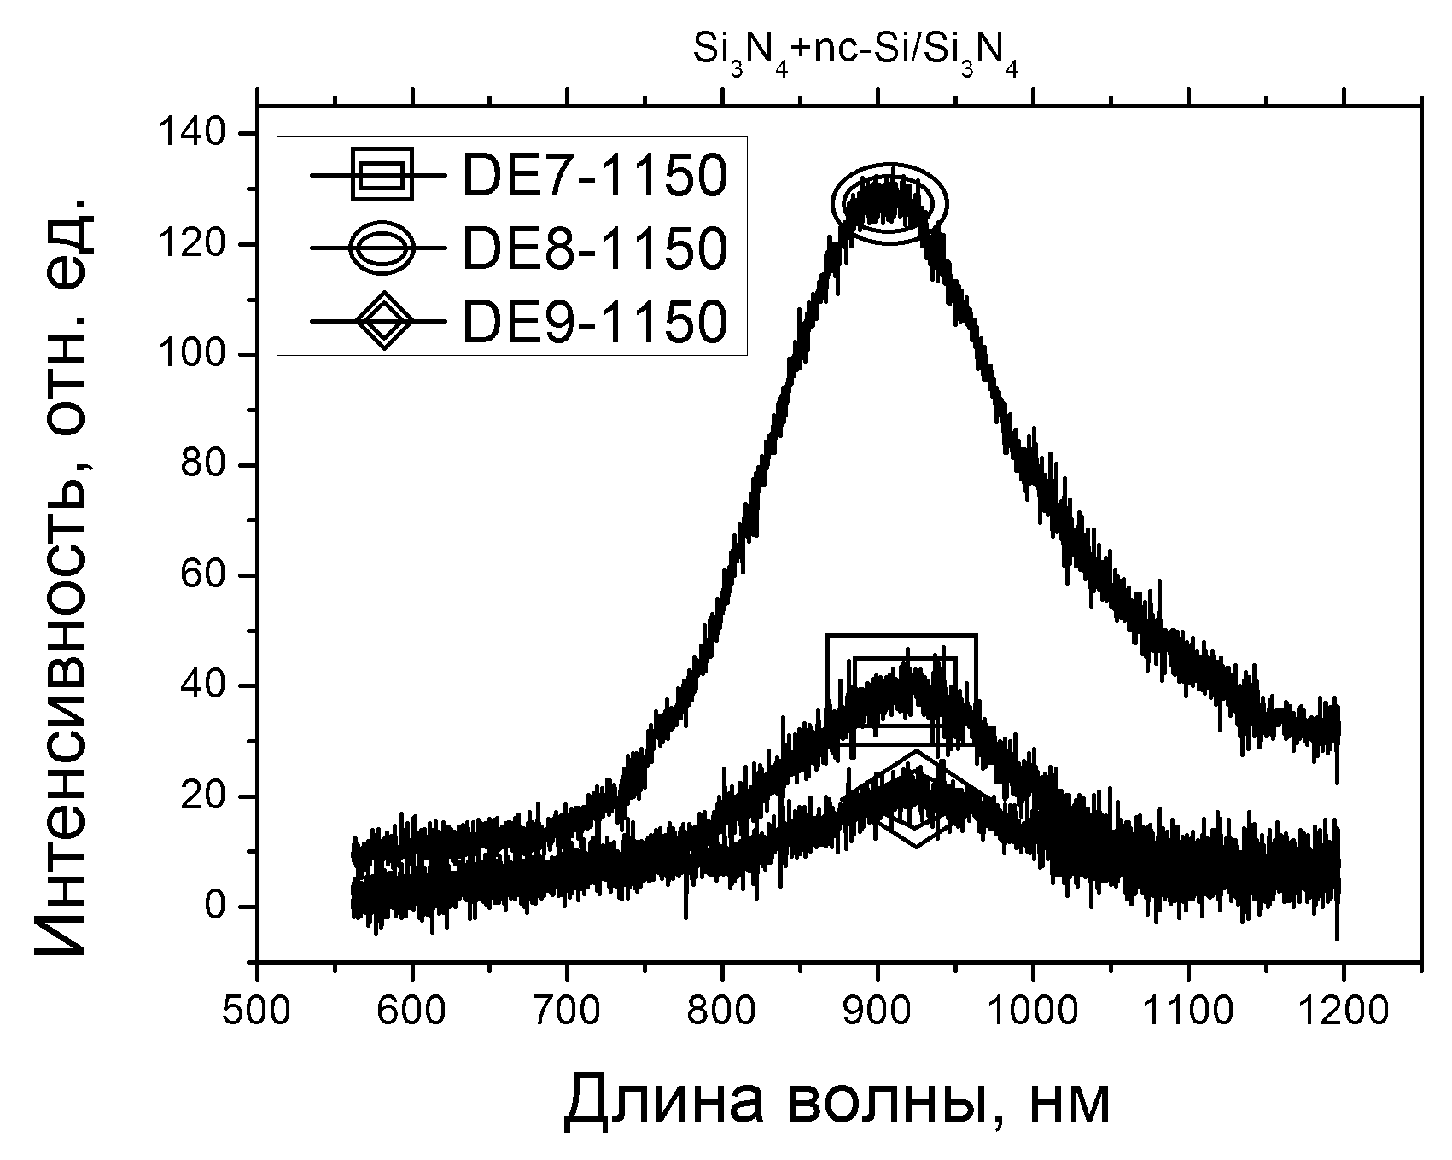

Рис 1. Спектры фотолюминесценции образцов с нанокристаллами кремния (nc-Si) в оксинитридной (слева) и нитридной матрице (справа) в зависимости от толщины активного слоя SiO_{x} или SiN_{x}: 1,5 нм (DE4 и DE7), 3 нм (DE5 и DE8) и 5 нм (DE6 и DE9). Толщина барьерного слоя Si₃N₄ для всех образцов составляла 1,5 нм.
В работе исследовались 2 серии образцов, представляющих собой многослойные структуры SiN_{x}/Si₃N₄ или SiO_{x}/Si₃N₄, полученные методом плазмохимического осаждения из газовой фазы (PECVD) с целью формирования кремниевых нанокластеров в матрицах нитрида и оксинитрида кремния, соответственно. После осаждения образцы подвергались термическому отжигу при температурах 700 °С, 900 °С и 1150 °С для получения аморфных нанокластеров или нанокристаллов кремния. Люминесцентные свойства изготовленных образцов изучались путем измерения спектров (как стационарных, так и с временным разрешением) и кинетики фотолюминесценции.
В результате проведенных экспериментов по измерению спектров и кинетики фотолюминесценции было показано, что при высокой температуре отжига (1150 °С) светоизлучающие кремниевые нанокристаллы образуются как в матрице нитрида, так и оксинитрида кремния, в то время как при более низких температурах в результате отжига формируются, по-видимому, аморфные нанокластеры кремния. Существенным результатом здесь является качественное отличие от предыдущей работы по исследованию сверхрешеток SiN_{x}/Si₃N₄, в которой был зафиксирован только факт образования кремниевых нанокристаллов, однако, их люминесценция была полностью подавлена за счет большой концентрации безызлучательных дефектов в матрице Si₃N₄ [1]. Такое отличие можно объяснить, по-видимому, существенно различной толщиной барьерных слоев Si₃N₄: в данной работе она составляла 1,5 нм, в то время как в литературе исследовались образцы с толщиной барьеров Si₃N₄ – 6 нм. Таким образом, нами было показано, что, в отличие от предыдущих работ, наблюдение эффективной фотолюминесценции кремниевых нанокристаллов в матрице нитрида кремния возможно за счет снижения вероятности передачи энергии безызлучательным дефектам матрицы. Кроме того, для исследуемых структур были измерены спектры фотолюминесценции с временным разрешением при импульсном возбуждении, которые позволили выявить характерные особенности, связанные с размером кремниевых нанокластеров и толщиной барьерных слоев Si₃N₄.
Работа выполнена при финансовой поддержки РФФИ, грант 14-22-01086.

Литература

1. Zelenina A., Dyakov S. A., Hiller D. Structural and optical properties of size controlled Si nanocrystals in Si₃N₄ matrix: The nature of photoluminescence peak shift // Journal of Applied Physics 2013, 114, 184311.

